**捏脸系统**

|  |  |  |  |
| --- | --- | --- | --- |
| **版本号** | **修改时间** | **修改人** | **修改内容** |
| 1 | 2017.12.18 | 何谐 | 第一版 |

# 一、目的

凸显玩家个性，增强玩家沉浸感，提升游戏整体美术品质

# 二、捏脸系统

供玩家自由改变角色面部轮廓及五官造型的系统。通过对主角面部3D模型进行区域划分，玩家可以针对每个区域进行个性化修改，并保存面部特征

## 1、入口

玩家可以通过两个入口进入捏脸界面。

**一、创建角色界面中，选择职业之后**

**二、【外观】中的分支入口**

## 2、自动记录

玩家每次对3D模型做出一次改变时，系统自动记录一次脸型。玩家在以下操作后，弹出一个确认菜单，向玩家询问是否使用上次捏脸数据：

1. 创建角色过程中捏脸时，返回上一个职业选择界面。然后再次进入捏脸界面
2. 在游戏中通过【外观】进入捏脸时，未保存捏脸数据退出界面，再次进入捏脸时

## 3、捏脸数据的分享与导入

玩家可以将自己捏脸的成果通过二维码进行分享，其他玩家（包括自己）可以通过二维码导入其他玩家的捏脸数据，复制到自己的脸型上

分享功能：点击界面上的【分享】按钮后，系统为此时的形象拍一张全身快照，同时生成一个此玩家捏脸数据的二维码，放在快照中。快照可以保存至本地。点击右上角X号取消分享

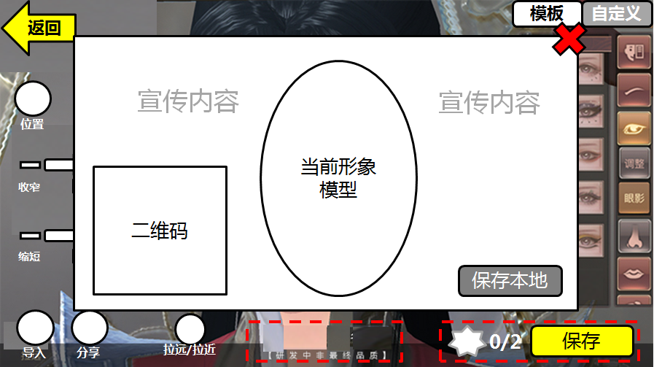

导入功能：玩家扫描二维码后，将二维码储存的捏脸数据导入当前玩家的模型上；也可以识别本地图片中的二维码导入。导入后，系统弹出一个确认菜单，提示玩家导入后会覆盖当前捏脸数据是否继续，玩家二次确认后导入该捏脸数据。

# 三、捏脸模块

## 1、界面预览

界面整体预览图如下：

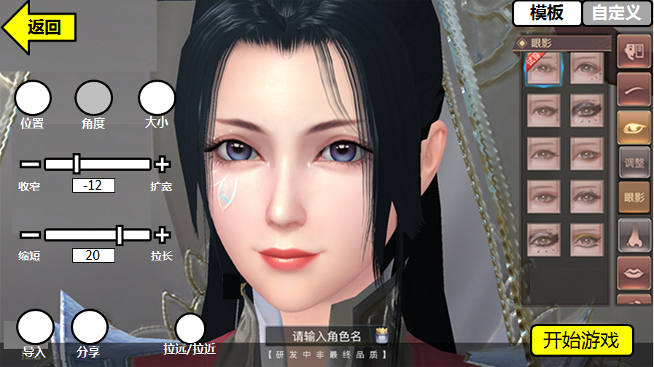

捏脸界面（登录入口）

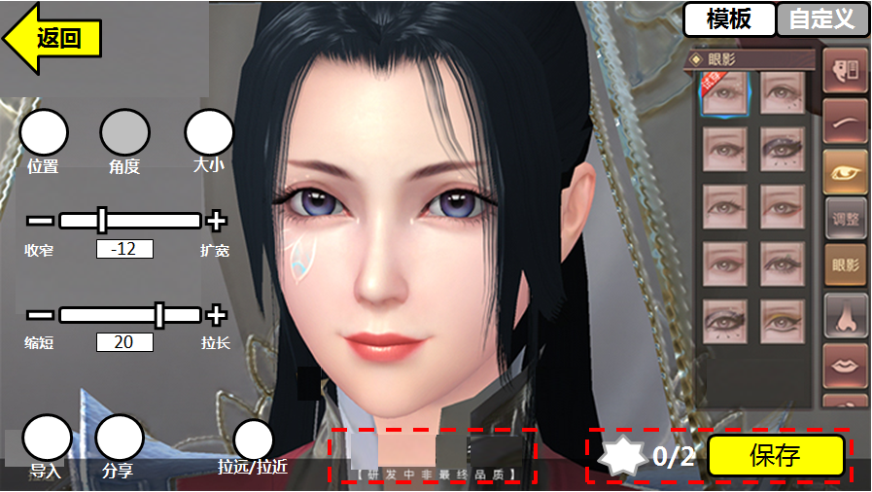

捏脸界面（外观入口）

和登录入口的界面比，从外观进入的捏脸界面取消角色名的输入框，增加改变捏脸需要消耗道具的显示，并且将原来【进入游戏】的按钮换位【保存】按钮

由于捏脸界面和登录界面、外观界面联系紧密，所以该界面的UI，按钮风格尽量与游戏整体UI保持一致

## 2、各模块功能

**2.1 捏脸主菜单**

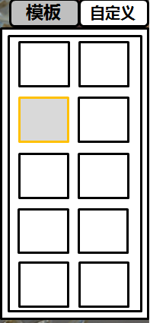 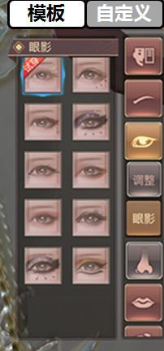

模板 自定义

主菜单分为【模板】和【自定义】两大类。玩家进入捏脸界面时，默认选择到【自定义】的大类

玩家在【自定义】中进行改动后，若未做保存即跳转至【模板】大类中，并且点击模板中任意一个图标时，弹出警告窗口显示“选择该模板将清除您之前的捏脸数据”

* 模板——提供一些好看的脸型模板，通过图标显示。

图标为脸型的缩略图，在界面上分为两列显示，点击图标后主角的脸型随之切换。该界面图标支持滑动查看。

点击一款模板后，切换到【自定义】大类时，脸型保持选定的模板不变

* 自定义——可以根据游戏提供的各种分类，进行细节调整。

最右方的一列为主分类，主分类支持点击后弹出下拉菜单显示子分类.。左方为每个子类的具体项目，分为两列显示。每个项目的图标用图案+文字的类型显示出来，如下图

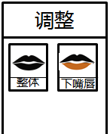

**2.2 操作菜单**

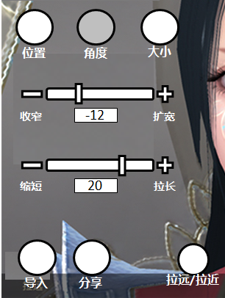

* 根据自定义中每个具体项目，可以进行手动操作
* 每个项目都有【位置】【角度】【大小】三个按钮，对应3种方式
* 根据每个按钮，下方都有拖动条可以调整具体的位置。左右的加号减号也可以点击进行微调。拖动条下方的数字显示当前项目的坐标值
* 部分捏脸模块的拖动条参数只有一种。UI只显示一个即可，无需调整居中显示
* 下方的导入和分享按钮上文已做解释

**2.3 镜头调整**

* + 【拉近/拉远】按钮可以切换镜头远近。拉近的时候，按钮名称显示为【拉远】，反之亦然
  + 进入界面时默认为拉近界面，镜头范围为整个头部和少部分颈部
  + 拉远镜头的范围为腰部以上
  + 玩家可以左右滑动屏幕对模型进行水平旋转

## 3、捏脸细则

* 将面部的3D模型分割为各种类别，玩家根据每个类别进行捏脸
* 分类规则（蓝色字体为美术资源供玩家选择，不能手动调整）：
* 面部总计分为 **6** 大类—— 脸、眉毛、眼睛、鼻子、嘴唇、发型



* 每个可调整的模块具体内容如下附件

